TEDEN OD 10.1. DO 14.1. TJA 2 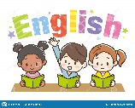

Hello, children. How are you? Are you ok? Wonderful? Great?
We miss you.
Z otroci se intenzivno pripravljamo na ocenjevanje in ponavljamo. Smo pa tudi že spoznali novo snov.
- ZAPIS V ZVEZEK IN ILUSTRACIJA
FURNITURE (POHIŠTVO)
LIVING ROOM KITCHEN
(DNEVNA SOBA) (KUHINJA)

BATHROOM BEDROOM
(KOPALNICA) (SPALNICA)

Za vsak prostor nariši najmanj 4 stvari, ki jih imaš doma.

- NAPIŠI NASLOV V ZVEZEK:
THIS IS THE WAY WE GO TO BED in prisluhni pesmici
PESMICA:
https://www.youtube.com/watch?v=v1YjJmMvnOw

Nato ilustriraj to pesmico, kaj počne mini možakar. Pesmico lahko poslušaš večkrat, zaplešeš in zapoješ.
Ponavljanje pred ustnim ocenjevanjem
Posredujem vzorčni primer preverjanja, na kakšen način ocenjujemo znanje.

- ZAPIŠI ŠTEVILA PO NAREKU:

- OŠTEVILČI SLIČICE V PRAVILNEM VRSTNEM REDU. PO NAREKU UČITELJICE USTREZNO ŠTEVILKO VPIŠI V KROG NAD SLIČICO:

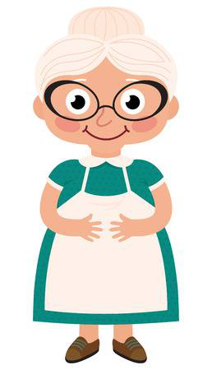

- NARIŠI PO NAVODILU UČITELJICE:
1. | 2.
3. | 4.
5. | 6.

- KAKŠNO VREME JE DANES? SE SPOMNIŠ PESMICE, KI JO TAKO RADI POJETE. GOVORI O VREMENU. PRISLUHNI JI IN V SPODNJA OKENCA NARIŠI USTREZEN VREMENSKI ZNAK:

1. | 2.
3. | 4.
5. | 6.

- OBKROŽI SLIČICE HRANE, KI JO SLIŠIŠ.

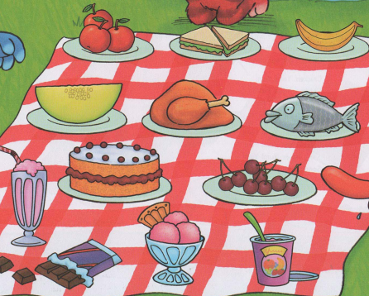

- POBARVAJ SLIČICE PO NAREKU UČITELJICE.
1. | 2.
3. | 4.  